【スペシャル割引】
5つ星フュージョンマイアダナン2泊滞在のプロモーション
適用期間：2020年03月10日〜2020年06月30日
＜ホテル特典＞
・通常料金より20%割引
・2泊滞在で、フレッシュレストランにてブン1杯無料
・3泊滞在で、フレッシュレストランにてブン1杯及びフレッシュジュース１杯無料
エクストラベッド利用で３人目（料金は契約参照）
ウェルカムドリンクと冷たいおしぼり
ウェルカムアメニティー
リクエストと空き状況に応じてビーチでのプライベート朝食
ホイアンへのシャトルバス（スケジュール制
・プライベートプールのあるヴィラ
・1日1人あたり2スパトリートメント
・毎日のヨガ、フィットネス、太極拳
・無料のWi-Fiインターネットアクセス
・ウェルカムアメニティーを選択可能（1.自家製クッキー2.自家製チョコレート3.ヘルシーなお菓子4.新鮮な果物） 予約時に選択内容をお知らせください。
・ホイアンへの無料スケジュールシャトルバス

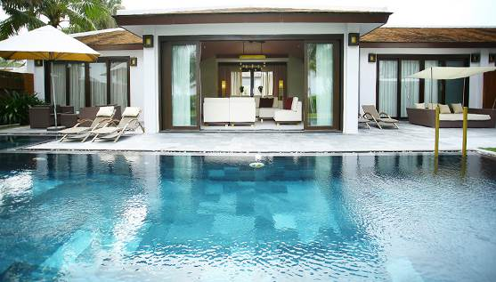 | 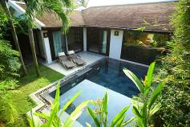
 | 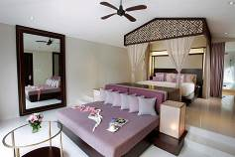
2010年にオープンした高級ホテルです。すべてのスパメニューが宿泊料金に含まれているため、滞在中スパをご利用いただけます。さらに、ホテル内ならどこでも朝食が可能です。ホテルは紫色とスクエアをモチーフにしたインテリアで、お洒落でスタイリッシュです。客室は全87室あり、広々としたお部屋に中庭とプライベートプール付きと贅沢です。

カテゴリー | 送迎付2泊/Pax |  |  | 延泊/泊/Pax
カテゴリー | SGL | TWN | TRP | SGL | TWN | TRP
POOL VILLA | 836 | 418 | 372 | 408 | 204 | 181
SPA VILLA 2 BEDROOM | 1516 | 758 | 598 | 747 | 374 | 294
POOL VILLA | 836 | 418 | 372 | 408 | 204 | 181
SPA VILLA 2 BEDROOM | 1516 | 758 | 598 | 747 | 374 | 294

※注意事項：
・他のプロモーションとの併用不可
・この特典は新規予約のみ有効であり、既存の予約には適用不可
・2泊滞在が必要
・ブラックアウト日：2020年04月11日～2020年04月13日の期間及び2020年04月29日～2020年05月04日の期間

